**Министерство науки и высшего образования Российской Федерации**

федеральное государственное автономное образовательное учреждение высшего образования

**«НАЦИОНАЛЬНЫЙ ИССЛЕДОВАТЕЛЬСКИЙ УНИВЕРСИТЕТ ИТМО»**

**Отчет**

Лабораторная работа №1

по дисциплине «**Базы данных**»

Автор: Ачарья Никеш

Факультет: ПИиКТ

Группа: Р33211

Преподаватель: Шешуков Дмитрий Михайлович

Санкт-Петербург, 2021 г.

Для выполнения лабораторной работы №2 необходимо:

* На основе предложенной предметной области (текста) составить ее описание. Из полученного описания выделить сущности, их атрибуты и связи.
* Составить инфологическую модель.
* Составить даталогическую модель. При описании типов данных для атрибутов должны использоваться типы из СУБД PostgreSQL.
* Реализовать даталогическую модель в PostgreSQL. При описании и реализации даталогической модели должны учитываться ограничения целостности, которые характерны для полученной предметной области.
* Заполнить созданные таблицы тестовыми данными.

**Описание предметной области, по которой должна быть построена доменная модель:**

Хэммонда охватила ярость. Но увидев, что рабочий удирает, спасая свою жизнь, он тоже поднялся на ноги и кинулся, не разбирая дороги, в лес, начинавшийся за тропинкой. Хэммонд сразу окунулся в темноту, споткнулся, упал лицом на мокрые листья и влажную землю, с трудом поднялся на ноги, побежал дальше, снова упал и снова ринулся вперед... Теперь он мчался по крутому склону холма и, поскользнувшись, не сумел удержать равновесия. Беспомощно взмахнув руками, Хэммонд грохнулся на мягкую землю и кубарем покатился вниз. Достигнув таким образом подножия, он ткнулся лицом в мелкую прохладную лужицу, вода бурлила и затекала ему в нос.

**Список сущностей**

**Стержневые:**

* **Человек- имя, фамилия, возраст, пол**
* **Рабочий - имя, фамилия, возраст**
* **Гора: Имя, Тип, размер**
* **Лужа: размер, температура**

**Характеристические:**

* **Путь: тип, продолжительность(быстро, медлено), интенсивность (FK)**

**Ассоциативные:**

* **Падение - кто упал, к какому объекту упал(лужа) (mountain, person) (FK)**
* **Лес: освещенность, растительность (person, staff) (FK)**

**Инфологическая модель**

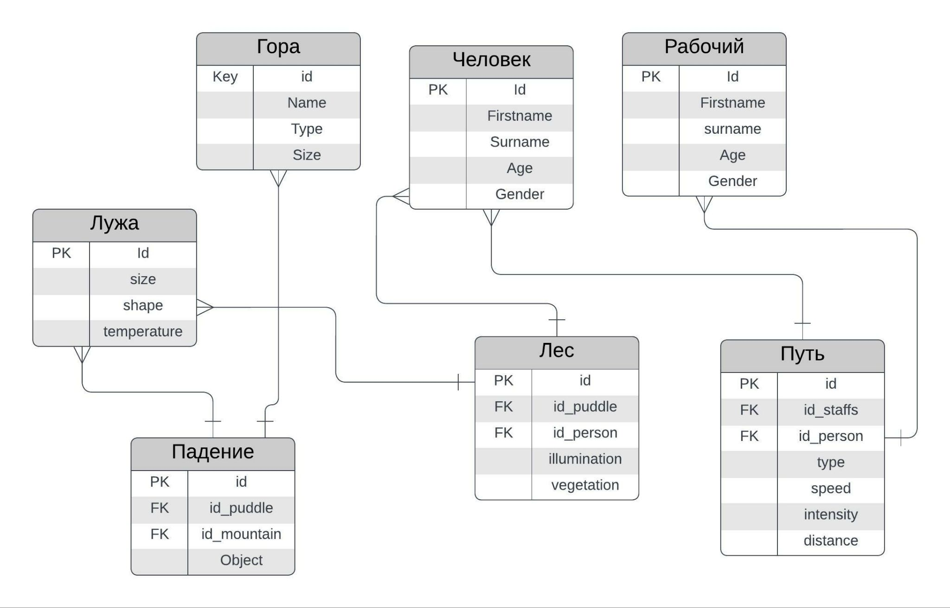

**Даталогическая модель**

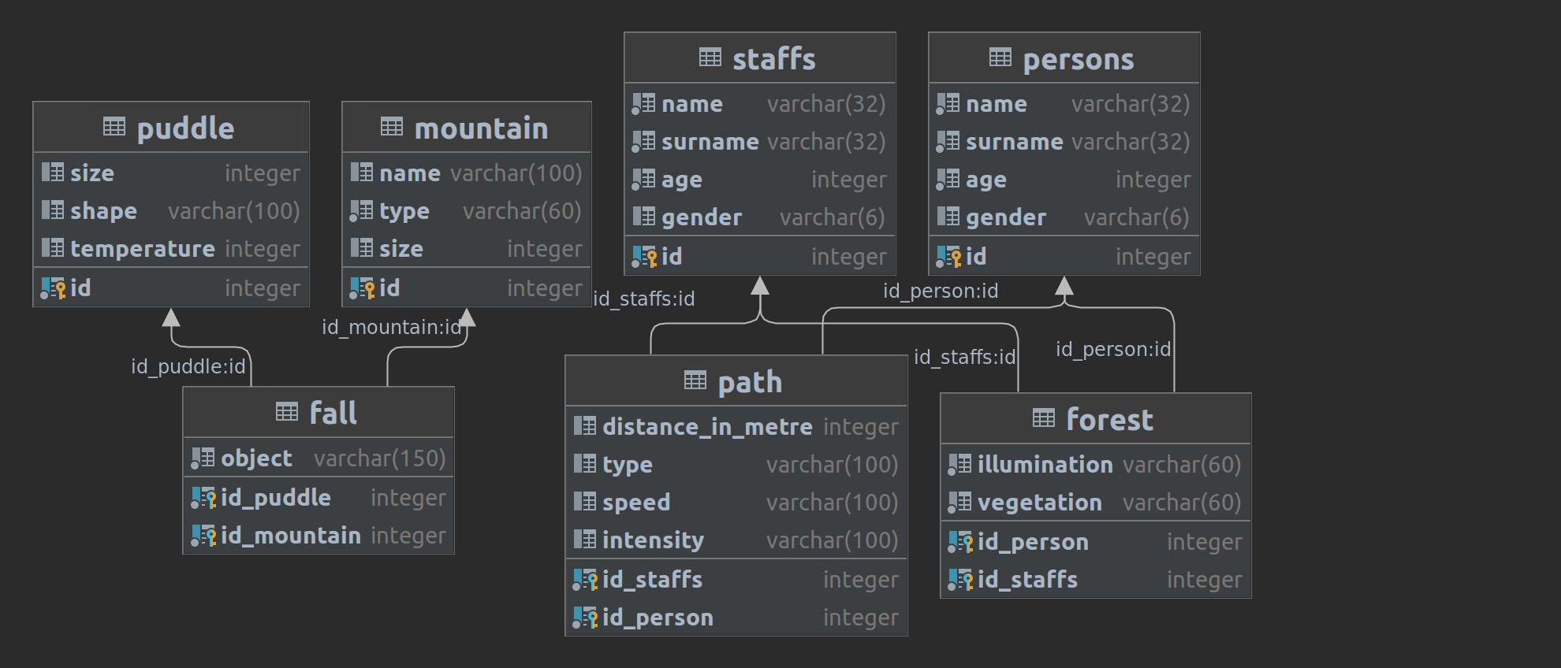

**Реализация модели на SQL**

Для того, чтобы занести эту историю в базу данных, я использовал все Стержневые, Характеристические и Ассоциативные. Я присвоил каждой из таблиц уникальный идентификатор, который также называется первичным идентификатором. Кроме того, используется внешний ключ для создания ссылки или соединения между таблицами.

Атрибуты присваиваются символами и целыми числами, а также первичными ключами. Затем я вставил данные, чтобы проверить, действительно ли мои таблицы функционируют или нет. Ниже приведен набор postgresql для создания таблиц и вставки в них значений

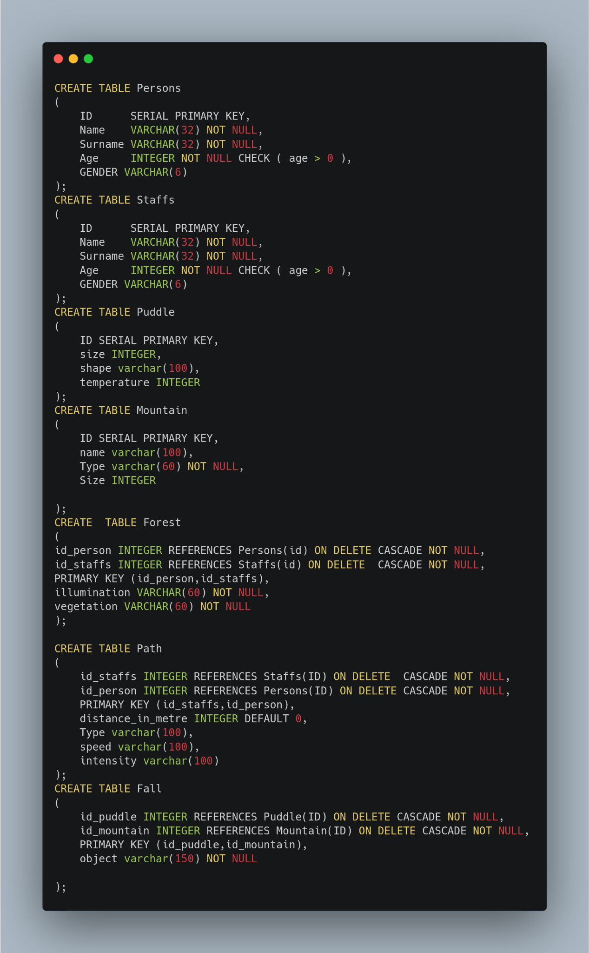

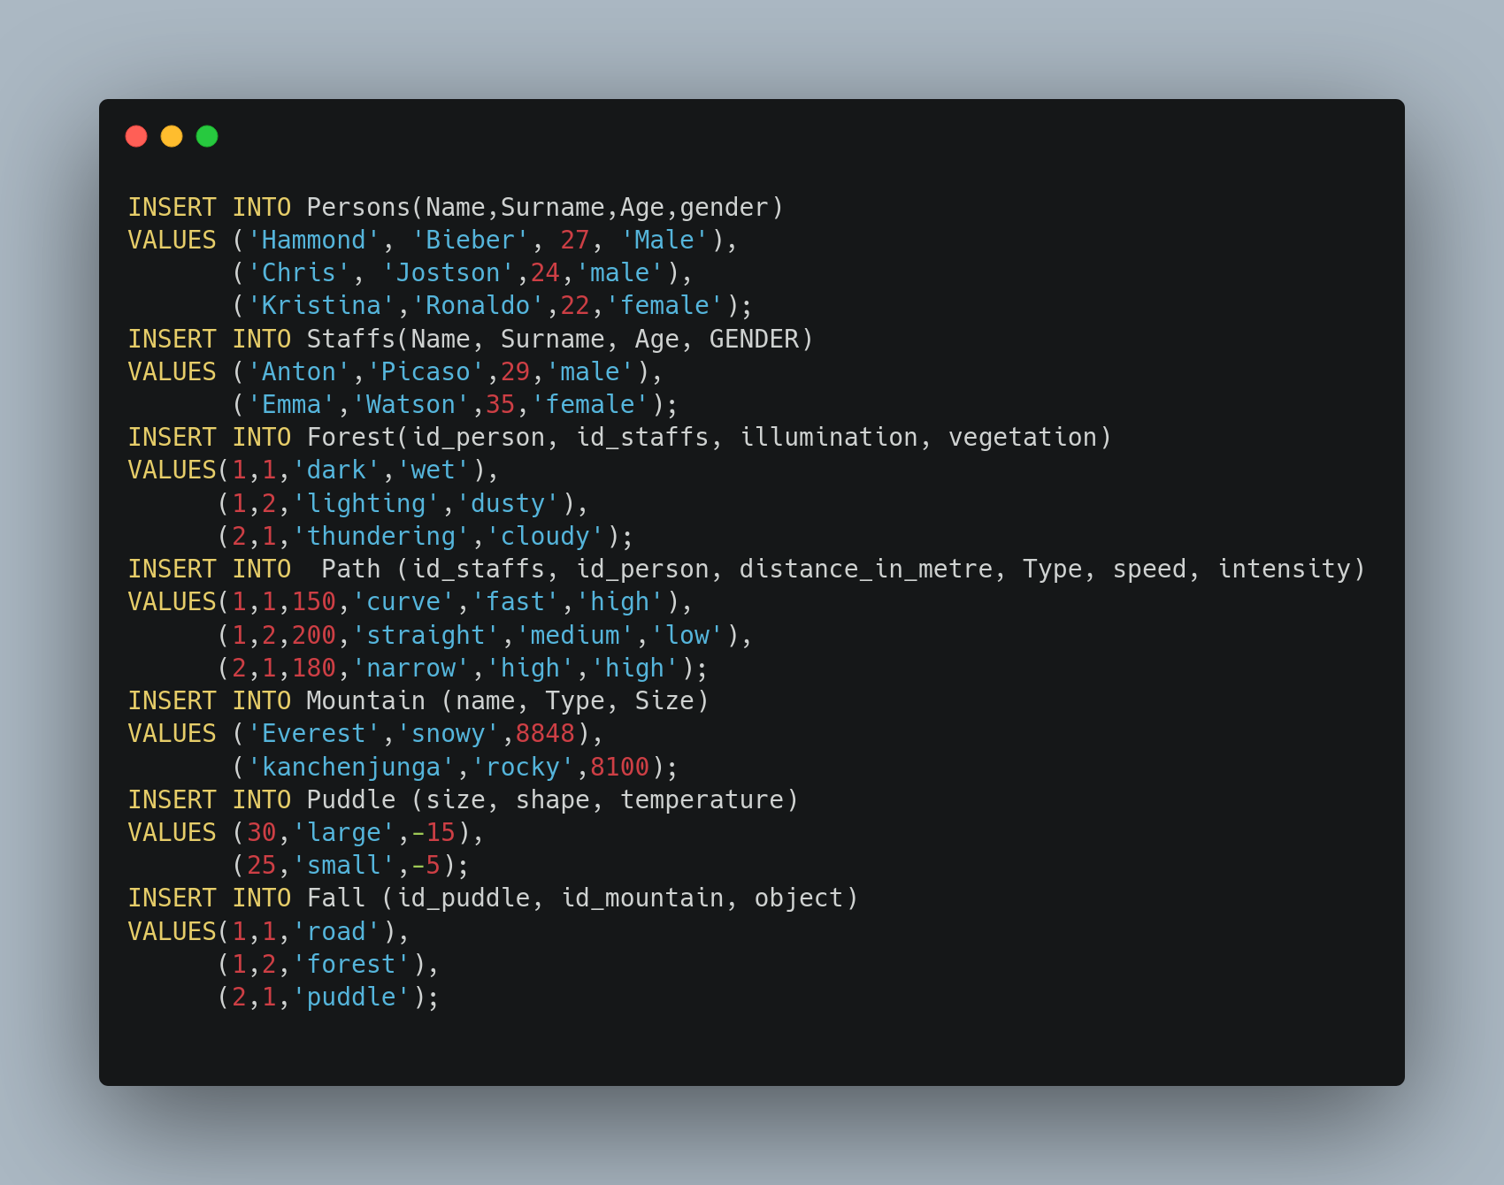

**Вывод:**

Выполняя эту лабораторную работу, я понял, как извлечь основные объекты из истории и создать для них базу данных. Выполняя эту лабораторную работу, я понял, как использовать логические и онтологические диаграммы данных.

References:

<https://se.ifmo.ru/courses/db-neurotech#labs>

<https://lucid.app>

<https://www.youtube.com/watch?v=qw--VYLpxG4&t=4902s>

<https://www.guru99.com/er-diagram-tutorial-dbms.html>